SEMANA 20

NUMBERO 7

1.ESCRIBE TU NOMBRE Y CUENTA CUANTAS LETRAS LLEVA, COLOCANDOLE A CADA LETRA UN NUMERO.

2. ¿CUANTAS VERDURAS HAY? AYUDAME A CONTAR Y COLOCA EN CADA CUADRO EL NUMERO QUE LE CORRESPONDE A CADA VEGETAL.

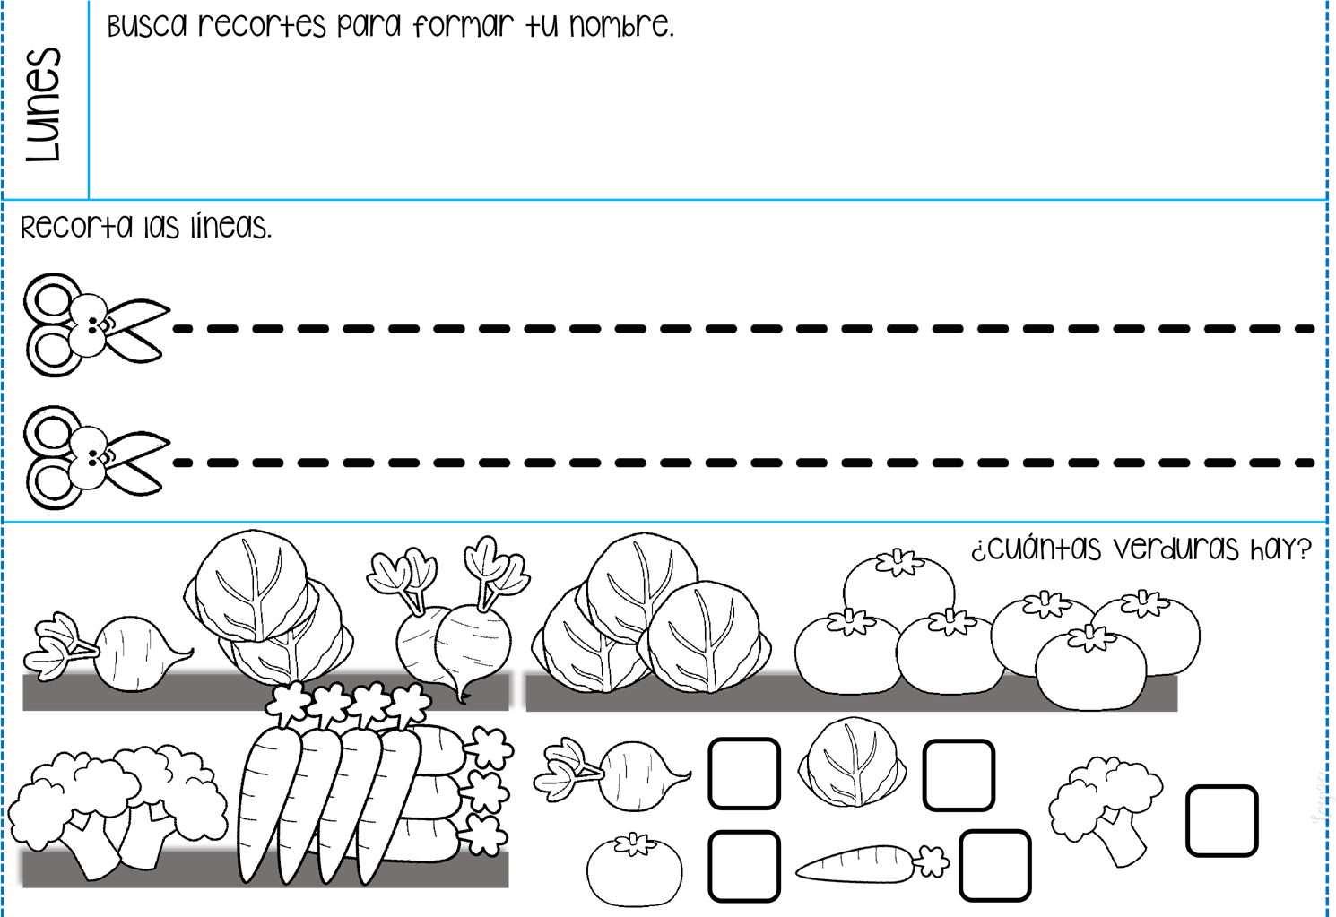

3. Completa el gusano con los números del 1 al 7.

